Impulsando el cambio: Progreso del transporte de BPS 2022-2025
Abril de 2025

Resumen ejecutivo

La misión de transporte de las Escuelas Públicas de Boston (BPS) es proporcionar a los estudiantes de Boston un transporte seguro, fiable, puntual y rentable. El transporte escolar en Boston tiene un historial complicado y desafiante, que se remonta a más de 50 años. Hoy en día, el sistema de transporte BPS es altamente complejo. La ley estatal exige que los distritos escolares públicos también brinden servicio de autobús para estudiantes de escuelas chárter, escuelas privadas y escuelas de educación especial fuera del distrito (es decir, escuelas especializadas fuera del distrito escolar local del estudiante, diseñadas para satisfacer las necesidades únicas de los estudiantes cuyas necesidades educativas no pueden satisfacerse dentro de su distrito de origen), incluso si los horarios escolares o los calendarios de dichas escuelas no coinciden con los del distrito. Por lo tanto, el Departamento de Transporte de BPS es responsable de transportar a más de 22,000 estudiantes a más de 200 escuelas diariamente, incluyendo aproximadamente 17,000 estudiantes de BPS y aproximadamente 5,000 estudiantes no pertenecientes a BPS. Esto requiere de 640 autobuses en circulación que completan aproximadamente 1,500 rutas matutinas y 1,500 vespertinas cada día.

Bajo el liderazgo de la superintendente Skipper, el equipo del Departamento de Transporte de BPS ha emprendido un trabajo diligente y detallado para realizar mejoras en el sistema. Como uno de los primeros pasos en este trabajo, en septiembre de 2022, el Consejo de Escuelas de Grandes Ciudades (CGCS) llevó a cabo una revisión de la operación de transporte de BPS, proporcionando una contabilidad transparente sobre el rendimiento y haciendo recomendaciones para cambios sistémicos con el fin de mejorar los servicios de transporte para todos los estudiantes y las familias de Boston.

Desde 2022, BPS ha logrado progresos significativos al abordar muchos de los problemas estructurales de larga data que obstaculizan las mejoras en el transporte, entre ellos:
- Reformar los contratos laborales y de proveedores;
- Hacer frente a la escasez de personal que afecta a los distritos escolares de todo el país; y
- Modernizar la tecnología y las operaciones, reemplazando un sistema basado en papel por un sistema de navegación GPS en tiempo real y una aplicación de seguimiento, Zūm

Estas reformas han dado lugar a mejoras apreciables. BPS comparte de forma pública datos detallados sobre el rendimiento de puntualidad (OTP) mensualmente. El inicio del año escolar 2023-24 registró el OTP matutino del día 1 más alto de la última década. Al inicio del año escolar 2024-25, mientras el distrito se ajustaba al despliegue de la nueva plataforma tecnológica Zūm, el OTP registró un descenso inicial. Pero desde principios de octubre de 2024, el OTP ha experimentado una mejora rápida, y el OTP matutino se ha estabilizado en niveles consistentemente aproximadamente 1.1 puntos porcentuales más altos que los resultados del año pasado.

En marzo de 2025, el Departamento de Transporte de BPS promedió un 94% de rendimiento de puntualidad matutino de los autobuses, lo que significa que el 94% de los autobuses escolares llegaron a la escuela antes del timbre de la mañana. Esto representa el rendimiento de puntualidad mensual más alto registrado en los últimos cinco años.

Cabe destacar que ningún otro distrito escolar urbano importante de características similares en todo el país publica de manera constante datos sobre el rendimiento de puntualidad de los autobuses de la manera que lo hacen las Escuelas Públicas de Boston; ningún otro distrito escolar en el Estado de Massachusetts tampoco lo hace. NYC School Bus Umbrella Services, un contratista de autobuses para New York City Public Schools que opera aproximadamente 760 rutas (un tamaño similar al de BPS), registra un OTP para 2024-25 que es consistentemente inferior al 80%. La tasa de OTP del 94% en marzo de 2025 con 640 rutas, sitúa el rendimiento de BPS a la par con distritos mucho más pequeños y menos complejos de Estados Unidos. Por ejemplo, según los datos mensuales más recientes disponibles, Grand Rapids, Míchigan, tuvo un OTP mensual del 93.8% en febrero de 2025 con alrededor de 100 rutas, aproximadamente una sexta parte del tamaño de las operaciones del Departamento de Transporte de BPS.

BPS continuará realizando mejoras para que cada estudiante llegue a la escuela a tiempo. Pero sin cambios adicionales a nivel del sistema, es probable que el OTP se estanque en sus niveles actuales o cerca de ellos. Una operación de este tamaño y complejidad siempre estará sujeta a cierto grado de impacto por circunstancias imprevistas que afecten el OTP, tales como impactos en el tráfico debidos a construcciones, incidentes médicos o de otro tipo a bordo de los autobuses que requieran atención inmediata, y averías de los autobuses o accidentes vehiculares que afecten a los autobuses.

Otros casos de retraso en los autobuses son más sistémicos: autobuses que cubren rutas largas y demasiadas rutas de autobús en general. Aunque menos estudiantes viajan en autobús en comparación con hace una década, el Departamento de Transporte de BPS se ha vuelto más complejo y sobrecargado para atender a la población de estudiantes que actualmente utiliza este servicio. El número total de paradas de autobús ha aumentado durante la última década, impulsado por varios factores clave:
- El número de estudiantes cuyos Planes Educativos Individualizados (IEP) exigen servicio de autobús de puerta a puerta ha aumentado un 50% en diez años, incluido un aumento del 500% en las escuelas chárter.
- El número de estudiantes inscritos en las escuelas chárter no pertenecientes a BPS ha aumentado un 50% en diez años, con rutas que suelen ser más largas, ya que estas escuelas atienden a una población de toda la ciudad, y horarios de inicio que en ocasiones no coinciden con los horarios escolares de BPS.
- Muchos estudiantes de Boston siguen asistiendo a escuelas que están alejadas de sus hogares, con más del 14% de los usuarios del autobús viajando más de 45 minutos cada mañana en el autobús.

Para continuar avanzando en la mejora del rendimiento de puntualidad, debemos alinear la demanda del servicio de autobuses de manera más estrecha con la capacidad de nuestra flota.

En mayo de 2025, BPS dará un paso hacia el aumento de la eficiencia del sistema mediante la introducción de un Procedimiento de Uso del Servicio (Ridership Procedure) para pausar las asignaciones de autobús de los estudiantes basado en la falta de uso. Este procedimiento, elaborado y recomendado unánimemente por el Consejo Asesor de Transporte de BPS--garantizará que únicamente los estudiantes que utilizan el autobús sean asignados a las rutas de transporte. Tras la implementación del Procedimiento de Uso del Servicio (Ridership Procedure), estimamos que cerca de 1,000 estudiantes que no han utilizado de manera constante el autobús este año escolar serán excluidos del servicio de transporte. Gracias a la adopción de la plataforma tecnológica Zūm en 2024, la cual permitió a BPS realizar un seguimiento sistemático del uso del autobús por parte de los estudiantes por primera vez, este cambio mejorará aún más la fiabilidad y el rendimiento de puntualidad, al mismo tiempo que garantiza que los recursos se asignen de manera equitativa y eficiente a los estudiantes que dependen del autobús escolar para ir y volver de la escuela.
Con este informe, nuestro objetivo es compartir información clave con la comunidad sobre las medidas actuales del Departamento de Transporte de BPS y los próximos pasos para impulsar la mejora continua. Estamos comprometidos con mantener la transparencia, la colaboración y la rendición de cuentas en nuestros esfuerzos por garantizar que los estudiantes de Boston reciban un transporte seguro, confiable y puntual.

Aspectos básicos del transporte de BPS 3
Comprensión de la complejidad del sistema 4
Medidas de éxito 8
Progreso realizado de 2022 a 2025 9
Evidencia de mejoras recientes 11
Cómo redimensionamos el sistema de transporte 15

Aspectos básicos del transporte BPS
La misión del Departamento de Transporte de BPS es proporcionar a los estudiantes de Boston un transporte seguro, confiable, puntual y rentable de manera diario. BPS brinda transporte a más de 22,000 estudiantes en más de 200 escuelas diariamente. Esto incluye aproximadamente 17,000 estudiantes de BPS y aproximadamente 5,000 estudiantes en escuelas no pertenecientes a BPS. La ley estatal exige a BPS proporcionar transporte a estudiantes residentes en Boston que asisten a escuelas chárter no pertenecientes a BPS y escuelas privadas en Boston, así como a los estudiantes que asisten a escuelas de educación especial fuera del distrito (es decir, escuelas especializadas fuera del distrito escolar local del estudiante, diseñadas para satisfacer las necesidades únicas de los estudiantes cuyas necesidades educativas no pueden ser atendidas dentro de su distrito de origen). El transporte a estas escuelas no pertenecientes a BPS debe proporcionarse en términos y condiciones similares a los que se proporciona a los estudiantes que asisten a las escuelas de BPS, aun cuando estás escuelas no pertenecientes a BPS puedan tener horarios de recogida y entrega que no coinciden con los horarios de BPS.

Para transportar a los estudiantes, BPS mantiene una flota de aproximadamente 740 autobuses distribuidos en tres patios de autobuses. BPS contrata a un proveedor de autobuses -actualmente Transdev- para mantener la flota de autobuses, contratar y gestionar a los conductores de autobuses y gestionar las operaciones de los patios de autobuses y del servicio de autobuses. Transdev emplea a aproximadamente 1,000 personas en Boston. Esto incluye a aproximadamente 750 conductores de autobús en activo, así como mecánicos, despachadores, supervisores de patio, instructores, personal de seguridad y personal directivo. El Departamento de Transporte de BPS emplea a más de 800 personas, incluyendo aproximadamente 750 monitores de autobús que brindan apoyo a estudiantes con discapacidades que requieren asistencia adicional de un adulto en el autobús, según lo establecido en su Plan de IEP y/o Plan 504. Todos los autobuses que transportan a estudiantes con discapacidades (aproximadamente 500 de nuestros autobuses) tienen al menos un monitor de autobús general a bordo. Además, algunos autobuses tienen a bordo monitores de autobús 1:1 (con atención individual) adicionales para asistir a los estudiantes que lo requieran, según sus necesidades individualizadas.

A diario, 640 autobuses de BPS están en circulación, completando más de 1,500 recorridos (rutas) cada mañana y más de 1,500 recorridos (rutas) cada tarde. Normalmente, los autobuses completan de 2 a 3 recorridos (rutas) cada mañana y de 2 a 3 recorridos (rutas) cada tarde de manera consecutiva, maximizando la eficiencia en la medida de lo posible dados los horarios escolares. BPS también realiza aproximadamente 5,000 viajes en autobús para eventos deportivos y excursiones cada año.

El transporte de BPS tiene un costo aproximado de $180 millones en el año fiscal 2025 y se proyecta que alcance alrededor de $188 millones para el año fiscal 2026, lo que representa el 12% del presupuesto operativo de BPS. Más de $130 millones de los costos del año fiscal 2025 están directamente relacionados con la prestación anual del servicio de autobuses escolares amarillos. El presupuesto restante incluye los costos asociados con el transporte en furgonetas contratadas para estudiantes desplazados debido a la falta de vivienda o bajo custodia de DCF (Departamento de Niños y Familias) (aproximadamente $20 millones), provisión de monitores de autobús para los estudiantes con discapacidades (aproximadamente $21 millones), entrega de pases MBTA M7 para estudiantes en los grados de 7 a 12 (aproximadamente $9 millones), y los costos administrativos del departamento (aproximadamente $1 millón).

El transporte de BPS se desglosa de la siguiente manera por tipo de escuela:
- Escuelas BPS: aproximadamente el 77% de los usuarios de autobús
- Escuelas chárter de Boston: aproximadamente el 21% de los usuarios de autobús
- Escuelas privadas de Boston: aproximadamente el 1% de los usuarios de autobús
- Escuelas de educación especial fuera del distrito: menos del 1% de los usuarios de autobús

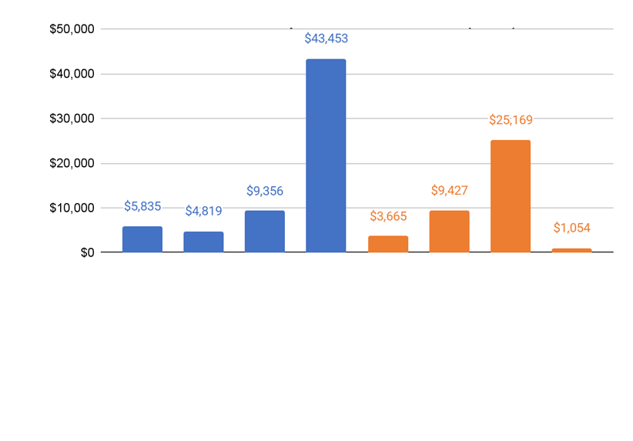
Como se muestra en el siguiente gráfico, los costos anuales de transporte de los estudiantes varían significativamente según el tipo de escuela a la que asiste el estudiante y el tipo de transporte que recibe.
Costo anual de transporte por estudiante (año fiscal 25)
Parada combinada con pase MBTA (T-pass combo)
BPS
Parada accesible para sillas de ruedas
Parada puerta a puerta
Parada en esquina
Fuera del distrito
Privada/Parroquial
Escuela Charter

Comprensión de la complejidad del sistema

Aunque el número total de usuarios ha disminuido en casi 10,000 estudiantes durante la última década, la complejidad del sistema de transporte de BPS no ha hecho más que aumentar durante ese tiempo, impulsada por algunos factores clave:

- El número de estudiantes que requieren servicio de autobús puerta a puerta a través del Plan de IEP o el Plan 504 ha aumentado en más de un 50% en diez años, de aproximadamente 4,300 estudiantes al inicio del año escolar 2014-2015 a aproximadamente 6,600 estudiantes al inicio del año escolar 2024-2025. Debido a que un mayor número de estudiantes reciben servicio puerta a puerta y una menor proporción de estudiantes se desplaza hacia y desde una parada de esquina compartida con otros estudiantes de su vecindario, el número total de paradas de autobús en todas las rutas aumentó de aproximadamente 10,100 paradas a aproximadamente 10,800 paradas durante el mismo periodo de tiempo. Más paradas, y particularmente más paradas puerta a puerta, significa rutas más largas y complejas en autobuses más pequeños que recorren calles más pequeñas y difíciles de transitar.
¿Cómo se traduce esto en la práctica? Cada mañana, seis autobuses recogen a los estudiantes del vecindario de Charlestown y los dejan en Eliot K-8 School, en el North End. Cuatro de los autobuses sólo tienen paradas en esquinas en su ruta; estas rutas tienen una duración promedio de menos de 20 minutos y transportan a más de 50 estudiantes por ruta. Dos de los autobuses sólo tienen paradas puerta a puerta en su ruta; estas rutas tienen una duración promedio de más de 30 minutos con menos de 10 estudiantes por ruta.
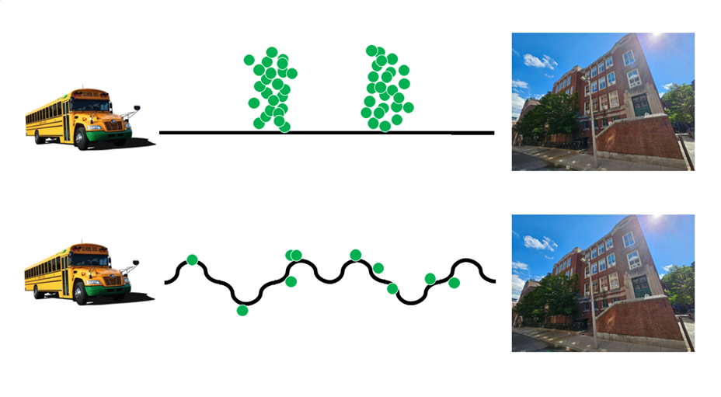
50 estudiantes en dos "paradas en esquina": 20 minutos
Diez estudiantes y diez "paradas puerta a puerta": 30 minutos

Como consecuencia de que el transporte de puerta a puerta genera rutas más largas y complejas con menos estudiantes por parada, el transporte puerta a puerta también tiene un costo significativamente más elevado (alrededor de $9,400 anuales por estudiante) que el transporte con parada en esquinas (alrededor de $3,700 anuales por estudiante).

El siguiente gráfico muestra el aumento de las necesidades de transporte puerta a puerta durante los últimos diez años.
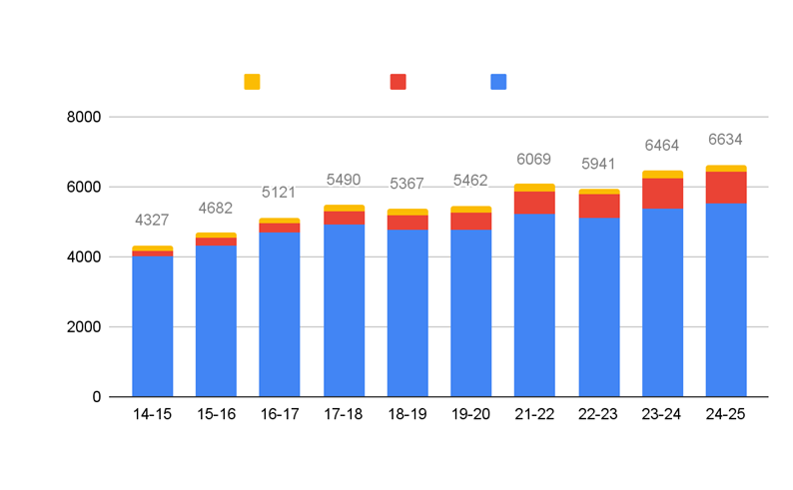
Aumento de las necesidades de transporte puerta a puerta
Número de estudiantes asignados puerta a puerta
Año escolar
Fuera del distrito Charter BPS

*Nota: Los datos de 2020-21 están excluidos del gráfico. Los datos disponibles del año escolar 2020-21 están incompletos debido al impacto de los horarios de aprendizaje a distancia e híbridos.

Desde el año escolar 2014-15, las escuelas de BPS han experimentado un aumento del 38% en las necesidades de transporte de puerta a puerta. Todas las necesidades de transporte especializado se evalúan anualmente durante el proceso del IEP. BPS está trabajando activamente hacia la implementación clara y consistente de este proceso, para garantizar que todas las adaptaciones de transporte sean revisadas anualmente durante las reuniones del IEP, de acuerdo con las necesidades individuales de los estudiantes, y sin ser excesivamente restrictivas. Como parte de estos esfuerzos, los miembros del equipo de educación especial también trabajarán con las familias para garantizar que todos los estudiantes con necesidades de transporte especializado registrado en su IEP también tengan metas de transporte definidas, con el fin de impulsar su autonomía de manera gradual.

Desde el año escolar 2014-15, las escuelas chárter de Boston han experimentado un incremento de aproximadamente 500% en las necesidades de transporte de puerta a puerta. BPS trabaja en colaboración con el Boston Compact (Pacto de Boston) para alentar a todas las escuelas chárter a evaluar adecuadamente las adaptaciones de transporte durante las reuniones anuales del equipo IEP, asegurando que éstas sean coherentes con las necesidades individuales de cada estudiante.

¿Cómo se traduce esto en la práctica? En una gran escuela secundaria de BPS, aproximadamente 150 estudiantes tenían adaptaciones de transporte de puerta a puerta al inicio del año escolar 2024-25. Mediante el uso de los datos de Zūm, El Departamento de Transporte de BPS identificó que alrededor de un tercio de estos estudiantes no viajaban en autobús de manera constante. A través del contacto con las familias de estos estudiantes, BPS pudo dar de baja a muchos de ellos en el servicio de autobús, consolidando y acortando muchas de las rutas. Durante las reuniones anuales del IEP, los equipos del IEP de estos estudiantes revisarán sus adaptaciones especializadas de transporte para garantizar que siguen siendo coherentes con las necesidades individuales de los estudiantes y no excesivamente restrictivas, y para ayudar a los estudiantes a trabajar para desplazarse de forma segura e independiente en la ciudad.

- El número de estudiantes inscritos en las escuelas chárter de Boston ha aumentado casi un 50%, pasando de 6,847 estudiantes de escuelas chárter de Boston en 2014 a 10,125 en 2023 (los últimos datos disponibles). Las escuelas chárter tienen una matrícula de alcance en toda la ciudad, mientras que la asignación de escuelas primarias de BPS incluyen la proximidad a la escuela como un factor para determinar la elegibilidad, lo que genera rutas de autobús más largas para las escuelas chárter. En promedio, los estudiantes que son transportados a las escuelas chárter viven un 50% más lejos de su escuela en comparación con los estudiantes transportados a las escuelas de BPS y sus viajes en autobús son un 22% más largos.

Las escuelas chárter y privadas también suelen establecer calendarios y horarios escolares diferentes a los de las escuelas de BPS, lo que aumenta la complejidad operativa y de las rutas. Durante el año escolar 2024-25, nueve escuelas chárter y nueve escuelas privadas que reciben transporte de BPS tienen horarios escolares que no están alineados con uno de los tres niveles de autobús matutinos de BPS (7:30 a.m., 8:30 a.m., o 9:30 a.m.). Esto genera ineficiencias operativas y de rutas.

¿Cómo se traduce esto en la práctica? Una escuela charter de Boston, con una hora de llegada de 7:45 a.m., tiene seis autobuses matutinos. Mientras que la mayoría de los autobuses de nuestro sistema prestan servicio a tres escuelas seguidas cada mañana, sólo uno de los seis autobuses matinales que prestan servicio a esta escuela charter puede completar otras dos rutas matinales. Los cinco autobuses restantes sólo pueden completar una ruta adicional cada mañana. Esto disminuye la eficiencia general de la flota de autobuses y reduce nuestra capacidad operativa global.
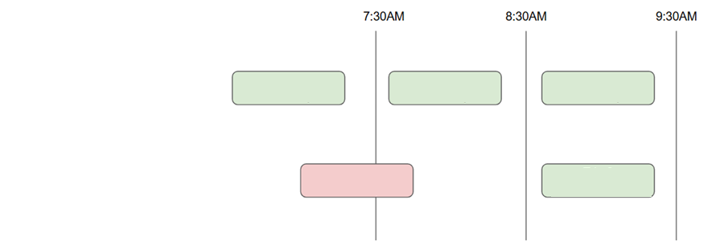
Ruta con tres viajes matutinos, alineada con los niveles de autobuses de BPS

Ruta con dos viajes matutinos, no alineada con los niveles de autobuses de BPS
Ruta 1
Llegada a las 7:15 am
Ruta 2
Llegada a las 8:15 am
Ruta 3
Llegada a las 9:15 am
Ruta 1
Llegada a las 7:45 am
Ruta 2
Llegada a las 9:15 am

- Muchos estudiantes asisten a escuelas lejos de sus hogares, lo que exige largos viajes en autobús por la ciudad cada mañana y cada tarde. Actualmente, más del 14% de los usuarios del autobús viajan más de 45 minutos en el autobús cada mañana. Estos largos trayectos en autobús implican que los estudiantes dispongan de menos tiempo en sus hogares o para participar en actividades antes y después de la escuela, lo que a su vez reduce aún más la eficiencia y la capacidad operativa general del sistema de transporte.
Actualmente, más de 225 rutas de autobús cada mañana duran más de 40 minutos y tienen 5 o menos estudiantes a bordo. Estas rutas comprenden el 15% de todas las rutas de autobús matutinas, mientras que sólo transportan al 4% de los estudiantes.
¿Cómo se traduce esto en la práctica? La siguiente imagen muestra el recorrido de tres de estas rutas que transportan a los estudiantes a través de largas distancias por la ciudad. Cada una de estas rutas está programada para una duración de 45 a 60 minutos con cuatro o menos estudiantes a bordo. En la práctica, dependiendo de las condiciones del tráfico diario, estas rutas pueden durar más de una hora.
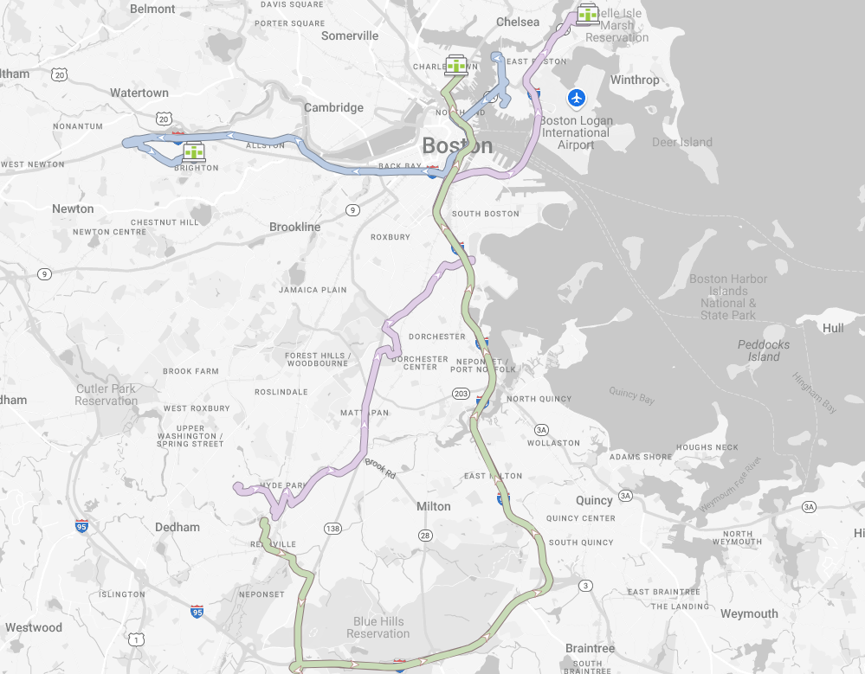

Medidas de éxito
La principal medida de desempeño del Departamento de Transporte de BPS es el rendimiento de puntualidad ("OTP"). El OTP calcula el porcentaje de autobuses que llegan a la escuela antes del inicio horario escolar matutino, y el porcentaje de autobuses que llegan a la escuela antes de la hora de salida programada por la tarde.

Los datos del año escolar 2024-25 muestran que la mayor variación en el OTP se observa en los niveles de horarios escolares matutinos, y no en el tipo de escuela o el tipo de autobús. El Departamento de Transporte de BPS opera con tres niveles de autobuses matutinos, con horarios escolares de la mañana alineados principalmente a las 7:30 a.m., 8:30 a.m. o 9:30 a.m. Los autobuses están programados para llegar 15 minutos antes del horario escolar matutino (por ejemplo, 7:15 a.m. para un timbre a las 7:30 a.m.). El OTP más bajo se registra sistemáticamente en el nivel de horario escolar de las 8:30 a.m., cuando el tráfico es más intenso y la demanda de transporte alcanza su máximo volumen.

El tráfico tiene un impacto significativo en el OTP. Según el Global Traffic Scorecard 2024 de INRIX, Boston ocupa el cuarto lugar con la peor congestión vehicular en Estados Unidos. Las variaciones del tráfico, en particular, pueden afectar el OTP de los autobuses. Por ejemplo, hay menos congestión vehicular los viernes, cuando más personas trabajan a distancia y menos autos circulan. Esto se ve reflejado en nuestro OTP, que registra un promedio de aproximadamente tres puntos porcentuales más alto los viernes que el resto de la semana.
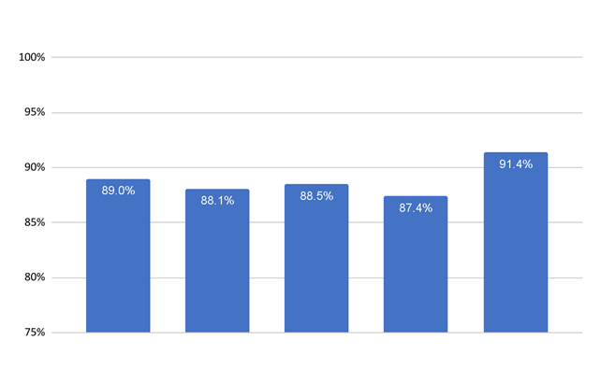
Lunes Martes Miércoles Jueves Viernes
2024-25 OTP matutino 2024-25 (acumulado a la fecha)

*Todos los datos de 2024-25 YTD a lo largo de este informe son hasta el 31 de marzo de 2025.

Más del 40% de todos los viajes matutinos programados se realizan durante el nivel de las 8:30 a.m. En un sistema óptimo, cada nivel tendría un tercio de los viajes programados. Sin embargo, como resultado del número desproporcionado de viajes programados durante el nivel de las 8:30 a.m., éste cuenta con una flexibilidad de ruta limitada para realizar ajustes en caso de problemas con la programación y retrasos de los autobuses.

¿Cómo se traduce esto en la práctica? Lee K-8 School y Murphy K-8 School son escuelas de tamaño y ubicación similares en Dorchester, cada una con más de 20 autobuses matutinos y un número significativo de usuarios de autobús. Lee K-8 School inicia su horario escolar matutino a las 7:30 a.m. y tiene un 96% de OTP del autobús de la mañana hasta ahora durante el año escolar 2024-25. Por otro lado, Murphy K-8 school inicia su horario escolar matutino a las 8:30 a.m. y tiene sólo el 83% de OTP del autobús de la mañana hasta ahora durante el año escolar 2024-25. Los estudiantes en Murphy K-8 se ven afectados constante y desproporcionadamente por los retrasos de los autobuses en comparación con sus compañeros de Lee K-8.

El siguiente gráfico muestra cómo varía el OTP para el año escolar 2024-25 según los niveles de horarios escolares, el tipo de escuela y el tipo de autobús. Aunque, en promedio, las escuelas chárter tienen rutas más largas y complejas, tienen un OTP a nivel general ligeramente superior ya que es más probable que estén en el nivel de horario de las 7:30 a.m. que las BPS.
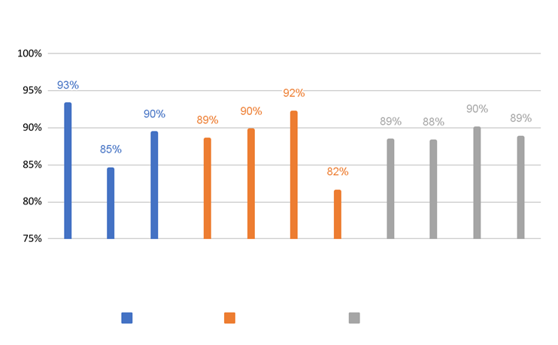
9:30 AM
Silla de ruedas (WB)
Seguridad mínima (MS)
Seguridad media (HS)
Completa
Fuera del Distrito
Privada/Parroquial
Escuela chárter
2024-25 Puntualidad de rendimiento matutino 2024-25 (acumulado a la fecha)
8:30 AM
7:30 AM
BPS
Horario Tipo de escuela Tipo de autobús

Progreso realizado de 2022 a 2025
En los últimos años, el Departamento de Transporte de BPS ha trabajado para resolver una serie de problemas estructurales subyacentes que han contribuido a un bajo rendimiento histórico, lo que ha dado a lugar a mejoras en el OTP de año escolar 2024-25, así como a un mejor servicio de atención al cliente y a una mayor transparencia con las familias.

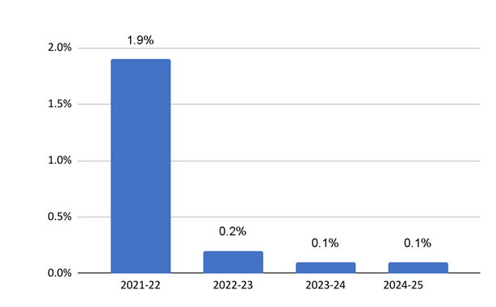
- Abordar la escasez nacional de conductores y monitores de autobús: Tras la pandemia, los distritos escolares de todo el país se han visto significativamente afectados por la falta de personal en el transporte. BPS, por el contrario, comenzó los años escolares 2023-24 y 2024-25 con la plantilla completa. A través de la ampliación de los esfuerzos de reclutamiento y contratación, la introducción de la capacitación remunerada para la licencia de conducir comercial para los nuevos conductores y los cambios en nuestros patios de autobuses para apoyar mejor a los empleados, BPS y Transdev han contratado y capacitado a cientos de nuevos monitores y conductores en los últimos años. Mientras que el 2% de los viajes no se pudieron cubrir en el año escolar 2021-22, menos del 0.2% de los viajes no fueron cubierto en los últimos tres años.
Viajes matutinos que no se cubrieron (% de viajes programados)
Viajes que no se cubrieron durante el año escolar
(acumulado a la fecha)

- Reforma de los principales contratos de transporte. Un nuevo convenio colectivo de conductores de autobús (ratificado en mayo de 2022) fue el primero en muchos años en garantizar importantes reformas operativas para apoyar las mejoras del servicio. Estas reformas incluyeron la exigencia de simulacros presenciales, el aumento de las sanciones por llegadas tardías al trabajo, la eliminación del uso retroactivo de los días de permiso pagado (PTO) para ausencias injustificadas sin aviso, la limitación de las licencias por emergencia a los casos documentados y la congelación de la antigüedad laboral tras un año de ausencia. En conjunto, estas reformas respaldan nuestros esfuerzos para garantizar que cada día tengamos suficientes conductores trabajando, listos para completar sus recorridos. Además, el nuevo contrato con el proveedor de autobuses (vigente desde julio de 2023) introdujo incentivos financieros significativos e indemnizaciones por daños y perjuicios que no existían anteriormente, para alinear los intereses económicos del proveedor con mejoras operativas. El nuevo contrato también transfirió una parte significativa de las responsabilidades financieras al proveedor de autobuses para mejor control de costos. Estas reformas nos ayudan a impulsar mejoras operativas que aumentan la puntualidad y refuerzan el control de gastos, frenando el aumento de los costos de transporte, en colaboración con nuestro proveedor de autobuses, Transdev.
- Modernización del enrutamiento y las operaciones. Al inicio del año escolar 2024-25, BPS implementó el Software de transporte Zūm en todas las operaciones, reemplazando las rutas en papel y los sistemas obsoletos y desconectados. Anteriormente, los conductores de autobús utilizaban listas e indicaciones en papel, y el uso del autobús por parte de los estudiantes era registrado por el personal escolar con lápices y carpetas, si es que se hacía un seguimiento. Esto dificultaba el seguimiento confiable del uso del autobús por parte de los estudiantes y generaba problemas de seguridad y transparencia. La plataforma tecnológica Zūm centraliza el enrutamiento, el despacho y las operaciones, la navegación GPS de los conductores y una aplicación móvil para padres/encargados legales.
Zūm ha respaldado una operación más proactiva de múltiples formas, entre ellas: 1) proporcionar horas estimadas de llegada (ETA), notificaciones automáticas de retrasos y una transparencia significativamente mayor para padres/encargados legales sobre el autobús de sus hijos, a través de la aplicación móvil Zūm, 2) brindar información sobre los estudiantes a los conductores y monitores de los autobuses para permitir un viaje seguro y sin problemas, y 3) crear un ciclo de retroalimentación para actualizar regularmente los horarios de los autobuses en función del rendimiento real y los datos de tráfico. Las rutas de los autobuses se actualizan todos los miércoles en función de los cambios que se produzcan a nivel de estudiantes, así como para mejorar la eficacia. El ciclo de retroalimentación facilitado por Zūm garantiza que, cuando se actualizan las rutas, también se reflejan las condiciones de tráfico reales para garantizar los horarios de autobuses más precisos y eficientes de forma continua.
- Alineación de horarios escolares. Antes del año escolar 2024-25, 23 escuelas de BPS tenían horarios de llegada de autobuses matutinos que no estaban alineados con ninguno de los tres niveles de autobuses matutinos establecidos por BPS. Cuando las escuelas no están alineadas con los tres niveles, los autobuses tienen menos tiempo entre viajes (lo que provoca retrasos) o los autobuses son capaces de completar menos viajes consecutivos (lo que reduce la eficiencia de las rutas). En los últimos dos años, BPS ha ajustado los horarios de llegada y ha reducido el número de escuelas que no están alineadas a sólo ocho escuelas de BPS, a partir del año escolar 2024-25. Todas estas escuelas son escuelas de educación secundaria, siendo la mayoría pequeñas escuelas secundarias de educación alternativa, que abarcan sólo 27 viajes en autobús matutino entre las ocho escuelas en año escolar 2024-25. En el futuro, BPS continuará buscando oportunidades para alinear aún más los horarios escolares dentro del contexto de las fusiones, cierres y otros cambios escolares más amplios a través de la implementación del Plan de Instalaciones a largo plazo.

Además de las escuelas de BPS, 18 escuelas no pertenecientes a BPS (nueve escuelas chárter y nueve privadas/parroquiales) que reciben transporte de BPS no están actualmente alineadas con ninguno de los tres niveles de autobuses matutinos de BPS. Estas 18 escuelas representan en conjunto 46 viajes de autobús matutinos. Aunque BPS no tiene jurisdicción sobre los horarios escolares de las escuelas no pertenecientes a BPS, estamos trabajando en estrecha colaboración con el Boston Compact (Pacto de Boston) para alentar a las escuelas no pertenecientes a BPS a realizar ajustes en sus horarios para alinearse con los niveles de autobús matutinos y apoyar las mejoras generales del servicio para los estudiantes de Boston. A partir de ahora, se prevé que al menos tres de estas escuelas se alineen a uno de los niveles de autobús matutino de BPS durante el año escolar 2025-26.
- Mejora en el transporte para actividades deportivas. El transporte para actividades deportivas históricamente ha enfrentado desafíos similares al transporte escolar, en el que aproximadamente el 5% de los viajes de autobús programados no han sido cubiertos durante los últimos años. En el otoño e invierno del año escolar 2024-25, BPS ha emprendido una serie de estrategias para mejorar el transporte para prácticas deportivas:
- Transición total del transporte para prácticas deportivas a Zūm a partir de enero de 2025, lo que permite mejorar la programación, las operaciones y las comunicaciones
- Optimización de la programación deportiva para no sobrepasar la capacidad de los autobuses amarillos.
- Trabajar para implementar opciones de transporte con proveedores de respaldo.
- Trabajar para ultimar la redacción del convenio colectivo de los conductores e implementar la cláusula de "trabajo según las directivas" a más tardar en julio de 2025, con el objetivo de mejorar aún más la capacidad de cubrir los viajes que no reciben cobertura de conductores mediante los procesos actuales de asignación de conductores.

Estas estrategias ya han dado sus frutos, con una cobertura del 100% de los viajes para actividades deportivas y de excursiones programadas desde principios de febrero de 2025.

Evidencia de mejoras recientes
El trabajo de los últimos años se ha centrado en abordar las dificultades estructurales y de sistemas que históricamente han obstaculizado el desempeño del Departamento de Transporte de BPS. Este esfuerzo ha dado resultados claros, con mejoras constantes del OTP en los últimos años.

El primer día del año escolar siempre se registra el OTP más bajo, ya que los estudiantes y padres se familiarizan con los conductores de autobuses, estos completan nuevas rutas en condiciones reales por primera vez y el personal escolar trabajar para desembarcar de manera segura a los estudiantes que conocen por primera vez. El OTP del día 1 es una medida destacada e importante del rendimiento de transporte. El inicio del año escolar 2023-24 registró el OTP matutino del primer día más alto en los últimos diez años.

Año escolar | 14-15 | 15-16 | 16-17 | 17-18 | 18-19 | 19-20 | 20-21* | 21-22* | 22-23 | 23-24 | 24-25
OTP del día 1 | 59% | 49% | 51% | 41% | 51% | 43% | 56% | 57% | 50% | 61% | 34%
*Durante los años escolares 21-22 y 22-23, Boston experimentó un tráfico significativamente menor debido a Covid-19, lo que se tradujo en un mayor OTP.

Al inicio del año escolar 2024-25, el Departamento de Transporte de BPS implementó la tecnología Zūm, lo que contribuyó a un fuerte descenso en el OTP del día 1, ya que los conductores de autobús utilizaron por primera vez la app en condiciones reales de conducción. Durante las dos primeras semanas, a medida que los conductores, el personal escolar y las familias se fueron adaptando a la nueva tecnología, el OTP mejoró rápidamente, estabilizándose en un índice superior al del año pasado. De octubre a marzo del año escolar 2024-25, el OTP matutino alcanzó un promedio del 91.7%, en comparación con el 90.6% registrado de octubre a marzo de 2023-24. El siguiente gráfico muestra el OTP matutino por mes para cada uno de los últimos cuatro años escolares.
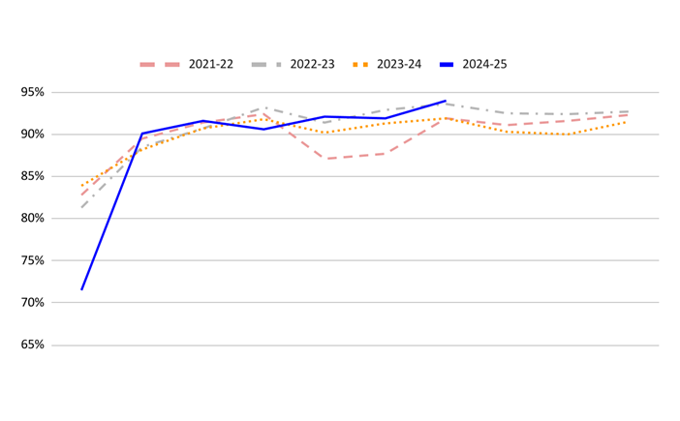
Septiembre
Octubre
Noviembre
Diciembre
Enero
Febrero
Marzo
Abril
Mayo
Junio
OTP matutino por mes
(acumulado a la fecha)

En marzo de 2025, el Departamento de Transporte de BPS promedió un 94% de puntualidad en los autobuses matutinos, lo que significa que el 94% de los autobuses escolares llegaron a la escuela antes del inicio del horario escolar de la mañana. Esto representa el mejor resultado mensual registrado desde el inicio de la pandemia de Covid-19.

Históricamente, el OTP vespertino ha sido ligeramente más bajo que el OTP matutino, alcanzando sus puntos máximos entre el 85% y el 89% cada año. Este fenómeno se debe a múltiples factores. Entre ellos se incluyen la congestión vehicular vespertina, una variación significativa en la duración de la jornada escolar y los días de salida anticipada -todo lo cual hace que el enrutamiento vespertino sea más complejo que la matutina-, y el impacto de que los autobuses esperan a que los padres/encargados legales recojan a los estudiantes de la parada de autobús. La complejidad adicional asociada al enrutamiento vespertino, en particular, hace más difícil ajustar y racionalizar los horarios de los autobuses vespertinos a mitad de año. En consecuencia, el OTP vespertino tampoco ha mejorado tan rápidamente este año escolar.

Sin embargo, el OTP vespertino ha seguido una tendencia al alza a lo largo del año. En marzo de 2025, el Departamento de Transporte de BPS promedió un 86% de rendimiento de puntualidad en los autobuses de la tarde, el OTP vespertino mensual más alto del año escolar. Con un año escolar completo de datos de Zūm, el Departamento de Transporte de BPS espera construir rutas más eficientes antes del año escolar 2025-26 y ver un progreso significativo en el OTP vespertino el próximo año.

El siguiente gráfico muestra el OTP vespertino por mes para cada uno de los últimos cuatro años escolares.

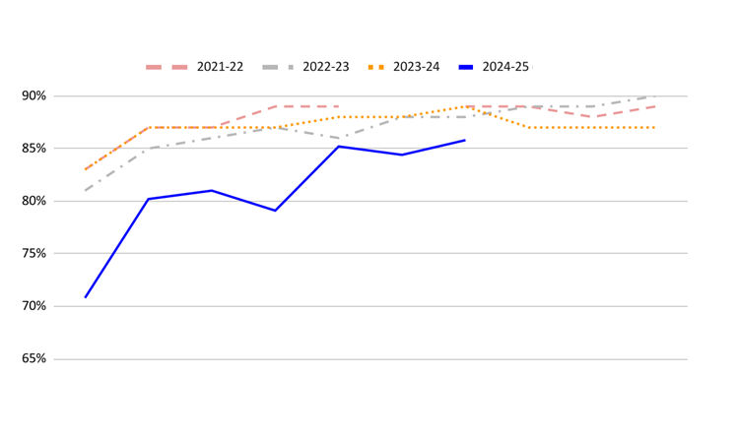
Septiembre
Octubre
Noviembre
Diciembre
Enero
Febrero
Marzo
Abril
Mayo
Junio
OTP vespertino por mes
(acumulado a la fecha)

*Nota: A BPS le faltan datos del OTP vespertino de febrero de 2022.

Aunque el OTP para el periodo 2024-25 sigue una tendencia al alza a un ritmo lento, es probable que se estabilice entre el 90% y el 94% sin cambios estructurales adicionales. Del 8% de los viajes que llegaron con tardanzas en febrero de 2025, aproximadamente la mitad correspondieron a rutas que fueron puntuales más de dos tercios de los días de ese mes. Estos retrasos se deben sobre todo a circunstancias imprevistas: tráfico inusual, incidentes a bordo del autobús (por ejemplo, incidentes médicos o conductuales), averías o accidentes de los autobuses, u otros incidentes operativos que son en gran medida inevitables en un sistema de transporte de esta magnitud y complejidad. Por lo tanto, podemos esperar que, incluso en condiciones de máximo rendimiento, aproximadamente el 4% de los viajes en autobús se retrasen en un día determinado, pero también se espera que estas tardanzas estén distribuidas de forma relativamente uniforme entre las rutas, es decir, que una ruta en particular no experimente retrasos desproporcionados. Incluso cuando los autobuses llegan tarde a la escuela, los estudiantes teniendo acceso a un desayuno nutritivo a través de BPS Eats (servicio de alimentación de BPS); sin embargo, esto puede generar una carga operativa adicional para el personal de la escuela y no es ideal para que los estudiantes se sientan tranquilos y preparados para el día.

La otra mitad de los viajes con tardanzas en febrero se produjeron en rutas que llegaron tarde más de un tercio de los días del mes. 94 rutas entraban en esta categoría. Estos viajes tardíos son principalmente de carácter estructural, resultado de que el sistema de transporte actual opera por encima de su capacidad, lo que significa que el número de recorridos programados supera el tamaño de la flota de autobuses. Los estudiantes que realizan estos viajes experimentan tardanzas de autobús desproporcionadas y frecuentes como consecuencia de estas dificultades estructurales. Estos son las tardanzas que el Departamento de BPS está trabajando con urgencia para solucionar.

¿Cómo se traduce esto en la práctica? En febrero de 2025, hubo cinco rutas que llegaron tarde el 100% de los días lectivos del mes. Los 42 estudiantes de estas rutas llegaron tarde a clase todos los días del mes. A pesar de los esfuerzos urgentes para mejorar el rendimiento de estas rutas, el sistema actual simplemente no tiene capacidad suficiente para abordar con éxito todas éstas demoras persistentes.

Las cinco rutas matutinas con el rendimiento más bajo en febrero de 2025
Inicio | Finalización | Inicio del horario escolar | Hora de llegada promedio | Notas
Patio de autobuses de Readville | Community Academy of Science and Health (Dorchester) | 7:30 a.m. | 7:36 a.m. | Esta es una ruta de 60 minutos y 7.0 millas (11.30 km) en el primer nivel de horario escolar. El bajo rendimiento se debe a problemas operativos, ya que el conductor del autobús sale tarde del patio de autobuses todos los días. El Departamento de Transporte de BPS está trabajando para hacer frente a esto con nuestro proveedor de autobuses.
Roxbury Prep High School (Roxbury) | Neighborhood House ES Charter School (Dorchester) | 8:30 a.m. | 8:40 a.m. | Esta ruta pertenece al 2º nivel de horario escolar. Existe un conflicto de 21 minutos con la ruta anterior, lo que significa que, según lo programado, se prevé que la ruta llegue 21 minutos tarde. El conflicto no puede resolverse mediante ajustes en las rutas dentro de la capacidad actual de la flota de autobuses.
MLK Jr. Elementary School (Dorchester) | Tobin K-8 School (Mission Hill) | 9:30 a.m. | 9:38 a.m. | Esta ruta pertenece al 3° nivel de horario escolar. Hay un conflicto de 12 minutos con la ruta anterior, lo que significa que, según lo programado, se prevé que la ruta llegue 12 minutos tarde. El conflicto no puede resolverse mediante ajustes en las rutas dentro de la capacidad actual de la flota de autobuses.
Joseph Lee K-8 School (Dorchester) | Grew Elementary School (Hyde Park) | 8:30 a.m. | 8:38 a.m. | Esta ruta pertenece al 2º nivel de horario escolar. Hay un conflicto de 2 minutos con la ruta anterior, lo que significa que, según lo programado, se prevé que la ruta llegue 2 minutos tarde. El conflicto no puede resolverse mediante ajustes en las rutas dentro de la capacidad actual de la flota de autobuses.
Community Academy of Science and Health (Dorchester) | Fenway High School (Mission Hill) | 8:30 a.m. | 8:51 a.m. | Esta ruta pertenece al 2º nivel de horario escolar. Hay un conflicto de 24 minutos con la ruta anterior, lo que significa que, según lo programado, se prevé que la ruta llegue 24 minutos tarde. El conflicto no puede resolverse mediante ajustes en las rutas dentro de la capacidad actual de la flota de autobuses.

Cuatro de estas cinco rutas presentan tardanzas constantemente por problemas estructurales: simplemente no hay capacidad suficiente en el sistema para ajustar las rutas y eliminar todos los conflictos de programación. Las tardanzas estructurales en el transporte pueden abordarse aumentando la capacidad del sistema de transporte de BPS en un estimado de 5 a 7% (es decir, agregando aproximadamente de 30 a 45 autobuses más en circulación todos los días, lo que requeriría aproximadamente $17 millones en costos operativos y más de $3 millones en costos operativos anuales adicionales) o disminuyendo la demanda del sistema en un estimado de 5 a 7% (es decir, reduciendo el número de usuarios en aproximadamente en 1,000 a 1,500 estudiantes más). En el futuro, el Departamento de Transporte de BPS está tomando medidas específicas para disminuir la demanda en el sistema y así mejorar el servicio para nuestros estudiantes y familias.

Cómo redimensionamos el sistema de transporte
El Departamento de Transporte de BPS está comprometido con la búsqueda continua del 100% del OTP. Para seguir avanzando hacia ese objetivo, al mismo tiempo que se prioriza la responsabilidad fiscal, debemos tomar medidas para alinear la demanda de servicio de autobuses más estrechamente con la capacidad de nuestra flota.

Esta labor requiere un enfoque a nivel de distrito y de toda la ciudad. Para impulsar mejoras continuas, BPS se centra en realizar cambios sistémicos para reducir el volumen de transporte necesario, mejorando la calidad del servicio para los estudiantes y las familias al mismo tiempo que se reduce el incremento del presupuesto. Este enfoque se alinea con la planificación más amplia a nivel de distrito para ajustar el tamaño físico de BPS, así como con nuestro objetivo de ralentizar el incremento del presupuesto del Departamento de Transporte de BPS con el fin de mantener los recursos en las aulas, en lugar de seguir expandiendo aún más el sistema y aumentar los costos para cubrir las necesidades actuales de capacidad.

Enfoque inmediato: Creación de rutas basadas en el número real de estudiantes, en lugar de en la elegibilidad (2025-26)
Hasta este año, BPS no disponía de ningún método para controlar de manera sistemática el número de estudiantes que utilizan el servicio de transporte. Eso significaba que BPS estaba enviando autobuses para estudiantes que no los necesitaban y no los estaban utilizando, sin un proceso establecido para identificar a quienes no lo usaban y retirar sus asignaciones de transporte.

Con la introducción de Zūm, el número de estudiantes que utilizan el transporte ahora se rastrea directamente en la plataforma Zūm. Hasta la fecha, el Departamento de Transporte de BPS ha identificado más de 2,000 estudiantes (aproximadamente el 10% de los pasajeros programados) que no han utilizado de manera constante el autobús asignado durante este año escolar. Al comunicarse directamente con las familias, BPS ha dado de baja del transporte a más de 1,000 de estos estudiantes.

Gracias a estos esfuerzos, el número total de paradas de autobús matutinas ha disminuido de aproximadamente 10,800 al inicio del año escolar a aproximadamente 10,400 en la actualidad. Estos esfuerzos han acortado muchas rutas y, en algunos casos, incluso han permitido la consolidación de otras rutas. Esto añade holgura al sistema, mejorando la eficiencia de las rutas e introduciendo un margen de tiempo adicional entre viajes consecutivos, respaldando las mejoras en el OTP logradas hasta el momento este año.

El Consejo Asesor de Transporte es un grupo de partes interesadas del Departamento de Transporte de BPS -integrado por líderes escolares de BPS y de escuelas no pertenecientes a BPS, grupos de defensa, padres, estudiantes y personal de BPS- que trabajan colectivamente para analizar y promover mejoras en el transporte. En la primavera de 2024, el Consejo Asesor de Transporte desarrolló un Procedimiento de Uso del Servicio (Ridership Procedure)--consistente con la recomendación del Consejo de Escuelas de Grandes Ciudades (CGCS)--para suspender las asignaciones de autobuses para estudiantes basadas en la falta de uso. El Procedimiento de Uso del Servicio (Ridership Procedure) también garantiza que las familias puedan restablecer el servicio de transporte en autobús siempre que lo necesiten.
El Departamento de Transporte de BPS implementará el Procedimiento de Uso del Servicio (Ridership Procedure) a partir de mayo de 2025:
- Después de 10 o más días escolares consecutivos en los que un estudiante no haga uso del servicio de transporte sin haber notificado previamente a través de la aplicación Zūm para cancelar sus viajes programado en autobús, el Departamento de Transporte de BPS se comunicará con las familias a través de ParentSquare para informar que su hijo/a será dado de baja del servicio de transporte.
- La comunicación incluirá instrucciones sobre cómo las familias pueden notificar al Departamento de Transporte de BPS (dentro de 3 días hábiles) que su hijo/a planea regresar al servicio de transporte.
- Los estudiantes pueden conservar su asignación de autobús si vuelven a utilizarlo. De lo contrario, se les dará de baja del transporte y su asignación de autobús se suspenderá.
- Los estudiantes también pueden restablecer los servicios de transporte en cualquier momento posterior, siempre que sigan siendo elegibles para un autobús amarillo.
- Las bajas del servicio se mantienen año tras año, y los estudiantes que hayan sido dados de baja del servicio de transporte permanecerán en ese estado hasta que soliciten al Departamento de Transporte reactivar su servicio de transporte, incluso al inicio de un nuevo año escolar.

Tras la implementación del Procedimiento de Uso del Servicio (Ridership Procedure), prevemos que cerca de 1,000 estudiantes adicionales que no han hecho uso del servicio de transporte de manera constante durante el año escolar 2024-25 serán dados de baja. Antes de esta implementación inicial, el personal del Departamento Transporte de BPS se comunicará con las familias de cada estudiante afectado/a, además de seguir los pasos detallados anteriormente.

La implementación del Procedimiento de Uso del Servicio (Ridership Procedure) en la primavera de 2025 es especialmente importante para garantizar que la planificación y asignación de rutas para el inicio del año escolar 2025-26 se realicen en base a una visión precisa de las necesidades de los estudiantes. Esto conducirá a eficiencias operativas y de costos para el año escolar 2025-26.

El Procedimiento de Uso del Servicio (Ridership Procedure) garantizará que sólo los estudiantes que usan el servicio de transporte sean incluidos en las rutas de transporte, alineando el servicio de transporte con el número real de pasajeros. Esto mejorará la fiabilidad y el rendimiento de puntualidad. También garantizará que los recursos se asignen de forma eficaz y equitativa, con un potencial de millones en ahorro de transporte (estimaciones iniciales de hasta aproximadamente $3 a 5 millones por año).

Enfoque a largo plazo: Desarrollar un ecosistema de escuelas que facilite un sistema optimizado (2025-30)
Muchos estudiantes de Boston asisten a escuelas que están alejadas de sus hogares, lo que requiere hacer largos viajes en autobús por toda la ciudad cada mañana y tarde. Cada mañana, más de 225 rutas de autobús duran más de 40 minutos y transportan a cinco o menos estudiantes. Estas rutas comprenden el 15% de todas las rutas de autobús matutinas, mientras que sólo brindan servicios al 4% de los estudiantes. A través de una planificación más amplia en todo el distrito -incluyendo la implementación del plan de Instalaciones a largo plazo, la ampliación del acceso a la educación inclusiva y la creación o ampliación de programas especializados que atienden a estudiantes con discapacidades que actualmente son atendidos fuera del distrito- BPS está trabajando para asegurar que todos los estudiantes tengan acceso a un cupo de alta calidad que satisfaga sus necesidades y aspiraciones individualizadas en una escuela cerca de casa. Estos esfuerzos contribuyen a redimensionar el sistema de transporte, apoyando mejoras continuas del rendimiento y una mayor eficiencia.

Plan de instalaciones a largo plazo: Se prevé que el redimensionamiento el tamaño físico de BPS reduzca el volumen total de transporte necesario en todo el distrito. Las fusiones, cierres y reconfiguraciones conducen a un menor número de escuelas que, en promedio, tienen un cuerpo estudiantil más numeroso. Eso también significa menos autobuses y más llenos. A través de la implementación continua del plan de instalaciones a largo plazo, BPS está trabajando para garantizar que todos los estudiantes tengan acceso a un cupo de alta calidad en una escuela que esté cerca de sus hogares, reduciendo la necesidad de que los estudiantes viajen largas distancias hacia y desde la escuela en autobuses.

¿Cómo se traduce esto en la práctica?
- En 2024, UP Academy Boston, que atendía a estudiantes de 6º a 8º grado, cerró, y la mayoría de los estudiantes pasaron a UP Academy Dorchester (K-8) o UP Academy Holland (K-6). Esta consolidación dio lugar a una reducción neta de seis rutas de autobús del horario de autobuses de la mañana, lo que supone un ahorro anual estimado de más de $100.000.
- Se espera que la fusión de Winthrop y Clap Elementary School al final del año escolar 2025-26 resulte en una reducción neta de tres rutas de autobús del horario matutino. En la actualidad, las dos escuelas necesitan un total de 15 autobuses para transportar a los estudiantes a la escuela cada mañana. Con la fusión y el traslado al edificio de (la escuela) Frederick, se prevé que sólo se necesitarán 12 autobuses para transportar a los estudiantes a la escuela, dada la población estudiantil actual.

Plan de educación inclusiva: Todas las escuelas de BPS están trabajando para poder brindar a cada estudiante el apoyo adecuado e individualizado que necesitan para tener éxito. Esto reducirá la necesidad de que los estudiantes con discapacidades sean ubicados en escuelas lejos de sus hogares en función de sus necesidades individuales.

Estos esfuerzos también ayudarán a garantizar que, cuando los estudiantes se muden, BPS pueda ofrecerles un cupo de alta calidad que satisfaga sus necesidades cerca de su nueva dirección. Actualmente, los estudiantes con transporte puerta a puerta que se mudan dentro de Boston son elegibles para permanecer en su escuela y seguir recibiendo transporte puerta a puerta desde su nueva dirección. A menudo, las familias deciden mantener a sus hijos en su escuela, a pesar del largo trayecto en autobús desde su nueva dirección. En otros casos, sobre todo si la familia se muda a mitad del año escolar, puede que no haya cupos de educación especial disponibles que puedan satisfacer las necesidades específicas de su estudiante en escuelas cercanas a su nueva dirección. Ampliar el acceso a la educación inclusiva en todas nuestras escuelas significa que las familias tendrán más opciones cerca de sus hogares.

¿Cómo se traduce esto en la práctica? Todos los años se dan casos de estudiantes que tienen asignado un servicio de transporte puerta a puerta en su IEP y que se mudan a un nuevo vecindario de Boston a mitad del año escolar. Cuando los estudiantes no tienen opciones escolares cerca de su nuevo hogar que satisfagan sus necesidades de educación especial, los estudiantes pueden ser transportados en autobús largas distancias cada día con muy pocos (o ningún) estudiante/s en el autobús con ellos. Por ejemplo, hay varias rutas de autobús que transportan cada día a dos o menos estudiantes entre East Boston y Hyde Park o Mattapan. Cada una de estas rutas de autobús tiene una duración de más de una hora cada mañana y tarde, y requiere la asignación de rutas enteras de autobús para uno o dos estudiantes.
Mediante la implementación continua de la educación inclusiva, BPS espera brindar a los estudiantes mejores opciones para que siempre puedan acceder al apoyo adecuado e individualizado que necesitan en una escuela cercana a su domicilio.

Colocaciones de educación especial fuera del distrito: Actualmente, BPS transporta a más de 200 estudiantes a más de 70 escuelas de educación especial fuera del distrito, mediante una combinación de autobuses amarillos y transporte en furgonetas contratadas, con un costo anual promedio de más de $40,000 por estudiante. Estos estudiantes suelen realizar viajes muy largos con un número reducido de otros estudiantes (si los hay), y los autobuses que transportan a los estudiantes a escuelas fuera del distrito normalmente no cuentan con el tiempo suficiente para prestar servicio a otras escuelas. BPS está trabajando para ofrecer cupos de alta calidad dentro de su distrito que puedan satisfacer las necesidades individualizadas de más estudiantes, lo que liberaría una capacidad significativa dentro del sistema de transporte y permitiría a más estudiantes asistir a escuelas más cerca de sus hogares, sin tener que realizar largos viajes en autobús diariamente hacia y desde las escuelas fuera de Boston.

Visión para el 2030: ¿Cómo será el transporte de BPS?

El próximo procedimiento y los cambios del sistema a largo plazo en todo el distrito harán que el transporte de BPS sea más eficiente y capaz de ofrecer un servicio de transporte de alta calidad a los estudiantes y las familias. Además de la mejora del OTP, las siguientes medidas nos permitirán demostrar el progreso y evaluar el éxito de nuestros esfuerzos actuales para mejorar el transporte:

- El número total de rutas disminuirá. Actualmente, hay alrededor de 1,560 rutas en total cada mañana y alrededor de 1,540 rutas en total cada tarde.
- Aumentará el número de estudiantes por recorrido. Actualmente, hay un promedio de 14 estudiantes por recorrido.
- Disminuirá la duración promedio de los viajes en autobús de los estudiantes. Actualmente, el trayecto promedio en autobús de los estudiantes es de aproximadamente 2.0 millas (3.22 km) y 28 minutos de duración.
- El progreso presupuestario se ralentizará y el presupuesto de transporte disminuirá como porcentaje del presupuesto operativo de BPS. Actualmente, el transporte representa el 12% del presupuesto operativo global de BPS.

BPS continuará realizando mejoras para que cada estudiante pueda llegar a la escuela de forma segura, confiable y puntual todos los días. Nos esforzamos cada día por seguir progresando en transparencia, colaboración y rendición de cuentas en toda la comunidad.
NOTAS ANTIGUAS / COMENTARIOS

Objetivo: Como seguimiento al Memorándum de Actualización del Transporte de BPS (interno) de enero de 2025, este informe tiene como objetivo ofrecer una estructura para compartir actualizaciones públicas sobre el transporte de BPS:

3/14 Comentarios de MW:
- Aunque hacemos todo lo que podemos, es imposible solucionar la situación por completo debido a factores estructurales XYZ
  - BPS ha hecho mejoras, pero es muy difícil solucionarlos por sí solos.
- Utilizar el procedimiento de uso del servicio (ridership procedure) como un elemento de enganche y/o como base para un cambio de política - priorizar esto al inicio.
- Centrarse más en las escuelas chárter (que recorren distancias más largas en autobús, horarios escolares no coordinados con BPS)
- Hacer referencia al tráfico (los datos de inrix/Zum muestran que el viernes es mejor para OTP que los picos matutinos/vespertinos y otros días de la semana)
- Antecedentes de lo que ocurre cuando los estudiantes se trasladan (al distrito o dentro del distrito) a mitad de año.
- Incluir algunos ejemplos: estudiantes en autobús de Mattapan a EB
- Listado diario de las 5 rutas con resultados de rendimiento bajos
- Desglose de datos sobre los costos: parada en esquina frente a puerta a puerta, BPS frente a chárter frente a fuera del distrito, etc.
- Próximos pasos:
  - Elaborar un informe
  - Sesión informativa para medios: un espacio para hablar de forma extensa; Consejo Editorial Globe Ed; podcast del Estado; ¿sesión informativa para el consejo [Municipal/legislativo]? Concientizar a la gente sobre estos factores.
3/14 - CK, DR, TR
- [Somos los] Primeros en el país en publicar datos - señalar el ejemplo de New York, ya que ellos no están haciendo lo mismo
  - ¿Se dispone de alguna comparación referencial?
- ¿Cuál es el impacto en las escuelas? ¿El no cumplir con la puntualidad (OTP)¹ realmente afecta el tiempo de enseñanza?
  - Esto varía de una escuela a otra.
- Queremos establecer/proyectar un mensaje de alto nivel
- Los cierres y las fusiones son realmente claves/cruciales.

3/14 Notas:
- Segmento WBZ TV martes (18/3) por la mañana:
  - 5:00/5:30 a.m. en vivo desde el patio de autobuses
  - 7:00/7:30 a.m. en vivo desde el centro de llamadas
  - Segmento para las noticias de las 12:00 p.m. y las 5:00 p.m.
- Informe listo para su publicación la semana del 24/3
- Procedimiento de uso:
  - Nota a los jefes de departamento de BPS [enviada el] 3/14
  - Reunión con Charter compact 19/3
  - Reunión con los SL 21/3
- Comunicaciones de seguimiento sobre: Informe de transporte y procedimiento de uso del servicio (ridership procedure)
  - ¿Sesiones informativas para el comité escolar / consejo municipal?
  - Sesión informativa para medios
  - ¿Sesión informativa para el consejo de educación?
  - Podcast del Estado

